Fakturace v LDS za předpokladu, že fakturující obchodník je na registrovaných místech i subjektem zúčtování.
Subjekt zúčtování má v každé distribuční síti, ve které je zodpovědný za odchylku alespoň na jednom EAN OPM, kromě dopočtového OPM vytvořeno i systémové OPM (tzv. EAN za SZ a síť), na kterém jsou sečteny sumy ze všech OPM v dané síti, na kterých tento subjekt zúčtování převzal odpovědnost za odchylku, a to v členění dle typu měření a typu toku elektřiny (výroba 0001 a spotřeba 0002).
- Jak zjistit označení tohoto systémového EAN OPM za SZ a síť
Tento EAN je možné zjistit například prostřednictvím dotazu na portále CS OTE, kde v menu CDS->OPM->Aktualizace číselníku OPM v záložce Dotaz vyplníte formulář, ve kterém uvedete pouze „datum od“, „datum do“, jako „Druh OPM“ vyberete „Sumární OPM za SZ a síť“, a v položce „Síť“ uvedete číslo distribuční soustavy.
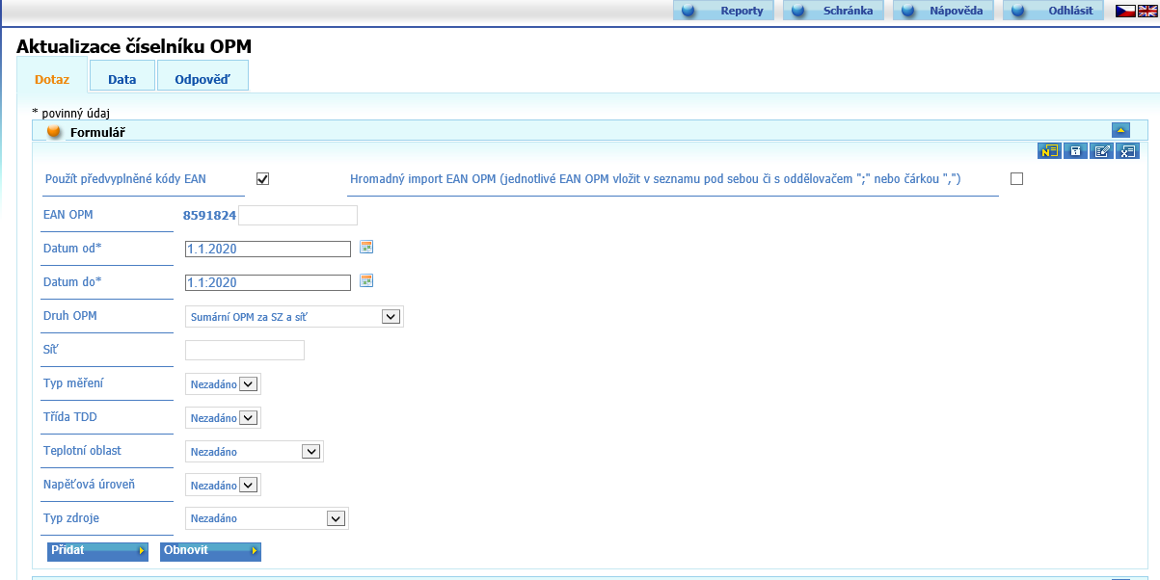
Po zadání tohoto dotazu (po stisknutí tlačítek „Přidat“ a „Odeslat“) se v záložce „Odpověď“ objeví 18-místný kód systémového EAN OPM za SZ a síť, na kterém jsou uloženy sumární hodnoty za daný SZ v dané distribuční síti.
- Jak se dotázat na sumární hodnoty OPM za SZ a síť
Pro dotaz na sumární data za SZ a síť je možné na portále CS OTE použít formulář CDS->Skutečná data->data za SZ a síť (A,B,C). V tomto formuláři v záložce „Dotaz“ zadáte EAN OPM za SZ a síť v dané síti (získaný postupem – viz výše) a dále období, za které vyžadujete data (doporučujeme dotazy po měsících, protože webové rozhraní má omezenou velikost výstupu a výstupních profilů je 10). Vypočtená data jsou přístupná až po proběhnutí měsíční agregace (měsíčního vyhodnocení odchylek), a to v 6. pracovní den následujícího měsíce.
V případě, že požadujete historická data, je možné zvolit i verzi zúčtování v položce „Verze dat“.
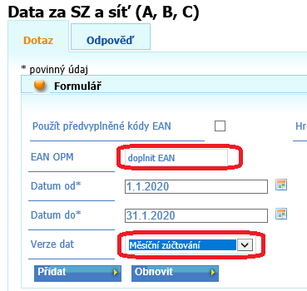
Po získání odpovědi s výstupními daty doporučujeme vyexportovat získaná data do Excelového souboru prostřednictvím tlačítka „Exportovat“ v pravém horním rohu.
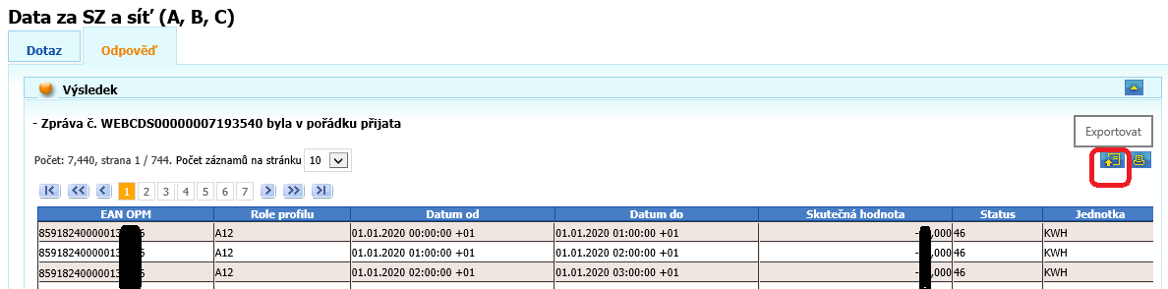

- Co znamenají jednotlivé profily
Na EAN OPM za SZ a síť je sada sumárních profilů ASXY kde X znamená typ měření a Y typ profilu hodnoty (1 = výroba/dodávka do soustavy; 2 = spotřeba/odběr ze soustavy).
Položka X může nabývat hodnot A,B, nebo C (podle typu měření).
- případné měření typu M je součástí profilu pro měření typu B,
- hodnoty profilu A11 u OPM s příznakem mikrozdroj jsou napočítávány do profilu ASB1).
Položka Y může nabývat hodnot:
1 -> Značí sumu výrob OPM typu 0001 (výroba výrobních OPM)
2 -> Značí sumu spotřeb OPM typu 0002 (spotřeba spotřebních OPM)
4 -> Značí sumu spotřeb OPM typu 0001(spotřeba výrobních OPM)

Možné profily jsou tedy následující:
ASA1,ASA2,ASA4,ASB1,ASB2,ASB4,ASC1,ASC2,ASC4.
Význam jednotlivých sumárních profilů na OPM druhu 0007 je následující: (jsou to v podstatě součty za daný SZ v konkrétní distribuční síti):
- ASA1 (na OPM druhu 0007) … součet všech A11 z OPM s měřením A
- ASA2 (na OPM druhu 0007) … součet všech A12 z OPM (druhu 0002, tzn. jen spotřebních OPM) s měřením A
- ASA4 (na OPM druhu 0007) … suma spotřeby ze spotřebních profilů A12 ze všech OPM (druhu 0001, tzn. OPM registrovaných jako výrobny) s měřením A
- ASB1 (na OPM druhu 0007) … součet všech A11 z OPM s měřením B
- ASB2 (na OPM druhu 0007) … součet všech A12 z OPM (druhu 0002, tzn. jen spotřebních OPM) s měřením A
- ASB4 (na OPM druhu 0007) … suma spotřeby ze spotřebních profilů A12 ze všech OPM (druhu 0001, tzn. OPM registrovaných jako výrobny) s měřením B
- ASC1 (na OPM druhu 0007) … suma výroby ze všech OPM s měřením C,
- ASC2 (na OPM druhu 0007) … suma spotřeby ze všech OPM (druhu 0002, tzn. jen spotřebních OPM ) s měřením C
- ASC4 (na OPM druhu 0007) … suma spotřeby ze všech OPM (druhu 0001, tzn. OPM registrovaných jako výrobny, ale i se spotřebním profilem) s měřením C.
Na EAN OPM za SZ a síť je přítomen ještě jeden profil, a to A12. Tento se používá k propisu hodnot profilu ASC2 v měsíční agregaci. V případě použití pro fakturaci je vhodné tento profil nepoužívat/odstranit, protože je identický jako profil ASC2.

Fakturace (předpoklad výpočtu z excelu získaného dotazem na konkrétní OPM za SZ a síť)
Z výstupního excelu v prvním kroku odstraníme profil A12 (viz výše). Následně dle smlouvy s provozovatelem LDS:
- Sečteme všechny zbylé profily v dané hodině-výsledkem je hodinový bilanční profil
- Sečteme všechny hodnoty sumárně a získáme sumu za dané období
- Rozdělíme hodinové profily na 2 sady
  - Profily končící 1 (tzn. profily s daty výroby/dodávky do sítě)
  - Profily končící 2 nebo 4 (tzn. profily s daty spotřeby/odběru ze sítě)
Součtem těchto profilů získáme hodinové sumy výroby a spotřeby a případným součtem těchto hodinových sum i celkovou výrobu a spotřebu za dané období.
- Tímto výpočtem získáme sumy všech OPM v dané síti, na kterých daný subjekt (SZ) převzal zodpovědnost za odchylku. Do této sumy není započten profil ztrát, tedy A12 dopočtového OPM. Pozor: Tento dopočtový EAN je jiný EAN OPM než EAN OPM za SZ a síť !!!
Číselný 18-ti místný kód dopočtového EAN OPM získáte stejným postupem jako je popsáno výše v bodě: „Jak zjistit označení tohoto systémového EAN OPM za SZ a síť“, pouze jako „Druh OPM“ vyberete „Dopočet za síť“.
Pro začlenění ztrát v LDS do fakturované spotřeby je potřeba zjistit hodnoty na profilu A12 dopočtového OPM.
Tyto hodnoty lze získat na portále CS OTE prostřednictvím menu CDS->Skutečná data->Skutečná data (kWh), kde v záložce Dotaz zadáte EAN dopočtového OPM a zvolíte identické období a verzi dat jako u předešlého dotazu na sumární data u EAN OPM za SZ a síť podaného prostřednictvím CDS->Skutečná data->data za SZ a síť(A,B,C).
Hodnoty A12 dopočtového EAN OPM následně přičteme ke spotřebním profilům získaným výpočtem výše.
Za předpokladu, že dotazující se subjekt zúčtování nedodává přímo žádnému zákazníkovi, v konkrétní LDS, ani v dané LDS nepřebírá zodpovědnost za odchylku za jiného obchodníka, je tímto výpočet hotový.

Případ, kdy SZ dodává do některých OPM v distribuční síti přímo, nebo přebírá zodpovědnost za odchylku i za jiného obchodníka v dané síti.

OPM s jiným obchodníkem má průběhové měření
V tomto případě SZ přes CDS->Skutečná data->Skutečná data (kWh) načte hodinové profily daného OPM a odečte je od sum spočtených výše

OPM s jiným obchodníkem je spotřeba s měřením typu C
S registrací všech OPM je připravena pro subjekty zúčtování v LDS možnost dotazu, který v odpovědi vrátí poměr spotřeby konkrétního obchodníka (u OM registrovaného v pozici dodavatele) na profilu ASC2 daného SZ v LDS. Tento dotaz je možno podat pouze prostřednictvím XML zprávy.
Příklad fungování:
V síti jsou 2 OPM, na jednom je obchodník1 a na druhém obchodník2, příklad je na jednom dni.
OPM | Spotřeba z DUFMO pro jeden den | obchodník
Jedna | 24 kWh | 1
Dva | 48 kWh | 2

Hodinový profil ASC2 bude pro jednoduchost rovnoměrně rozdělený, je na něm tedy spotřeba 3 kWh v každé hodině.
Pokud se SZ dotáže na obchodníka 1, pak je mu vrácen poměr profilu ASC2, který připadá na tohoto obchodníka v daný den (obchodník 1 má 24/72=1/3), je mu tedy vrácen profil spotřeby se spotřebou 1kWh v každé hodině.
Dotaz má msgcode 654, specifikace: Jedná se o dotaz typu CDSREQ s následujícími atributy:
XSD atribut | Povinný?
rut-identification | Ano
date-time-from | Ano
date-time-to | Ano
grid-id | Ne
version | Ano

Dotazující se subjekt zúčtování je detekován z odesílatele zprávy a v atributu rut-identification je uveden 13-míst ný EAN dodavatele, na jehož poměrný profil se SZ dotazuje. Dotazované období musí být vždy celý měsíc, povolené verze jsou pouze 10 (měsíční vyhodnocení odchylek) a 20 (závěrečné měsíční vyhodnocení odchylek). Ve verzi 10 je odpověď vrácena maximálně za 6 měsíčních zúčtování zpětně (tzn. za 6 předchozích měsíců), ve verzi 20 jsou vrácena maximálně 3 měsíční zúčtování zpětně. Důvodem je to, že výpočet poměrného profilu je prováděn nad verzovanými daty odečtů, které z důvodu velké objemnosti OTE uchovává pouze výše zmíněné období. Z výše zmíněného plyne, že změna hodnot odečtu provedena lokálním distributorem po proběhnutí konkrétní verze zúčtování nemá na výsledný profil vliv.
Odpověď/potvrzení, jestli byla zpráva korektně zpracována, má msgcode 655.
Ukázka dotazu:
<?xml version="1.0" encoding="UTF-8"?>
<CDSREQ xmlns="http://www.ote-cr.cz/schema/cds/request" id="000000001" message-code="654" date-time="2002-12-30T11:30:47" dtd-version="1" dtd-release="1">
<SenderIdentification id="859182401123" coding-scheme="14" />
<ReceiverIdentification id="8591824000007" coding-scheme="14" />
<Location rut-identification="8591824222222" date-time-from="2019-10-01T00:00:00" date-time-to="2019-10-31T23:59:59" version="20" grid-id="0900" />
</CDSREQ>
Dotazující se SZ by tedy v dotazu (msgcode 654) měl upřesnit následující vyžlucené položky:
- rut-identification … tzn. obchodníka/dodavatele, na jehož podíl spotřeby na celkové spotřebě SZ se jako jeho SZ dotazuje
- date-time-from … počátek dotazovaného období (první den v měsíci)
- date-time-to… konec dotazovaného období (poslední den v měsíci)
<?xml version="1.0" encoding="UTF-8"?>
<CDSREQ xmlns="http://www.ote-cr.cz/schema/cds/request" id="000000001" message-code="654" date-time="2002-12-30T11:30:47" dtd-version="1" dtd-release="1">
<SenderIdentification id="859182401123" coding-scheme="14" />
<ReceiverIdentification id="8591824000007" coding-scheme="14" />
<Location rut-identification="8591824222222" date-time-from="2019-10-01T00:00:00" date-time-to="2019-10-31T23:59:59" version="20" grid-id="0900" />
</CDSREQ>
V odpovědi (msgcode 656) je pak dotazujícímu se subjektu zúčtování vrácen 18-místný EAN OPM pro data za SZ a síť a poměrný profil s přesností na 6 desetinných míst.

